Правила на играта
- Има зомби и мерник, с който го целим. Избираме си и декор за играта.
- Като започне играта, зомбито заразява други зомбита така:
  - Търси мозък - обръща се към мишката и върви известно време натам
  - създава ново зомби където спре
  - това се повтаря няколко пъти
- Мерника отива натам, където сочи мишката
- Ако не уцелим зомбито (ако мерника не го допира), се появява ново зомби на случайно място
- Ако уцелим зомбито, то умира и изчезва
- Ако избием всички зомбита, играта спира
- Ако зомбитата станат 100, те са ни победили

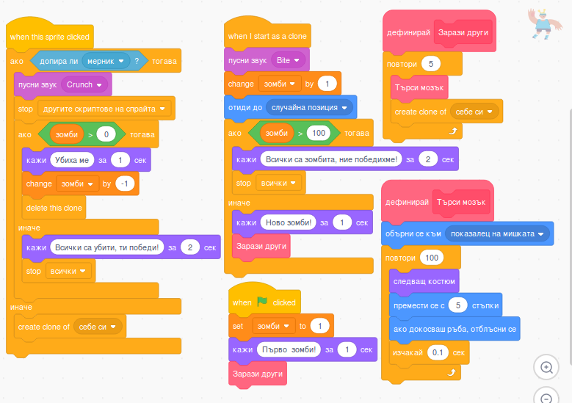
Как да се проведе урока
- Четем точка 1. Избират си кое да им е зомби и кое мерник. Показвам как се намаляват и как се местят. Именоват ги. Избираме си декор за играта.
- Четем точка 2. Показваме как да добавят свой блок за "Зарази други":
  - те добавят блок за "Търси мозък", обръщане към мишката, с цикъл до 100 и смяна на костюмите и преместване със 5 стъпки (и отблъскване)
  - показвам им как се създава клонинг
  - повтаряме го 5 пъти
- Четем точка 3. Добaвяме събитие за мерника: завинаги да отиват отпред и да пълзи до показалеца за 1 секунда.
- Четем точка 4.
  - Ами ако сме кликнали на празно място? Добавяме събитие за кликане на сцената, създаващо клонинг.
  - Ами ако кликнем на самия мерник? Ако не допира зомбито, пак трябва да се създава клонинг.
  - Ами ако сме кликнали на зомби, но без мерника? Добавяме и там кода за клонинг.
- Четем точка 5 и 6. Добавяме какво се случва, ако при кликване зомби допира мерника.
- Четем точка 7. Добавяме събитие за новото зомби.
- Тестваме играта. :-) Показвам техните игри.
